Выведение химических элементов из организма
Л. А. Соков
Южно-Уральский научный центр РАМН, Уральский государственный университет физической культуры, Челябинск, 454092

Deducing of chemical elements from biological systems
L. A. Sokov
South-Ural Scientific Center RAMS, Ural State University of Physical Culture of Chelyabinsk, 454092, Russia

Поступление химических элементов в организм из окружающей среды происходит с пищей, жидкостями, воздухом, выведение из организма с мочой, калом, воздухом, потом, волосами, менструальной кровью, отмирающим эпителием кожных покровов, молоком (при лактации) [МКРЗ, 1961; Человек…, 1977; Авцын и др., 1991].
Основная масса химических элементов поступает в организм с пищей, причем содержание химических элементов в пище в различных регионах земного шара различна [Hamilton, 1982], но может нивелироваться тем, что в развитых странах население включает в свои рационы продукты питания, произведенные в других биогеохимических районах [Книжников, 1981]. Выведение же химических элементов в основном по массе своей, за исключением газообразных веществ, происходит с мочой и калом [МКРЗ, 1961; Человек…, 1977]. В суточном балансе поступление химических элементов в организм равно его выведению. Наилучшей величиной суммарного выведения химических элементов из организма является период биологического полувыведения – Т_{б}. Биологический период полувыведения (Т₆) – это время, необходимое для удаления половины химического элемента или радиоактивного изотопа из организма в результате биологических процессов. При этом принимается, что между стабильным элементом в пище и воде и стабильным элементом в критическом органе тела существует равновесие, поэтому число граммов, удаленных за день, должно быть равно числу граммов, отложившихся в организме за день [МКРЗ, 1961]. Для выяснения роли ядерно-орбитальных свойств химических элементов в удалении их из организма использованы данные по периоду биологического полувыведения химических элементов из организма, приведенные в МКРЗ (Международная комиссия по радиационной защите) [МКРЗ, 1961], которые собственно принципиально не отличаются от аналогичных данных, представленных в других источниках [Москалев, 1985].
Данные по периоду биологического полувыведения (Т₆) представлены на рисунке 1 в днях, в десятичных логарифмах. Химические элементы s-блока IA подгруппы быстро покидают организм, их Т₆ равен 2-70 дней, причем внутри подгруппы Т₆ имеет тенденцию к увеличению с увеличением атомного номера в подгруппе сверху вниз: Li < Na < К > Rb < Cs. Т_{б} химических элементов ПА подгруппы значительно больше, чем представителей IА подгруппы и равен от 65-180 дней для Ва и Ве и до 8,1·10 ³-1,64·10⁴ дней для Са, Sr, Ra. В общем выведение химических элементов из организма можно ориентировочно представить в виде ряда:
s-блок IA < IIА ≤ d-блок IIIБ ≤ f-блок ≥ d-блок IVБ ≥ VБ
VIБ > VIIБ < VIIIБ < IБ < IIБ
На рисунке 1 представлен период биологического полувыведения химических элементов из организма по атомному номеру с учетом главного n (периоды 1, 2, 3, 4, 5, 6) и орбитального l (s-, d-, f-блоки химических элементов) квантовых чисел. На оси абсцисс Z – атомный номер, на оси ординат Т_{б} в днях, выраженный в десятичных логарифмах. Как видно из рисунка 1, на кривой, отображающей период биологического полувыведения химических элементов из организма, имеются пики минимумов и максимумов, которые приходятся на одни и те же подгруппы или семейства химических элементов.
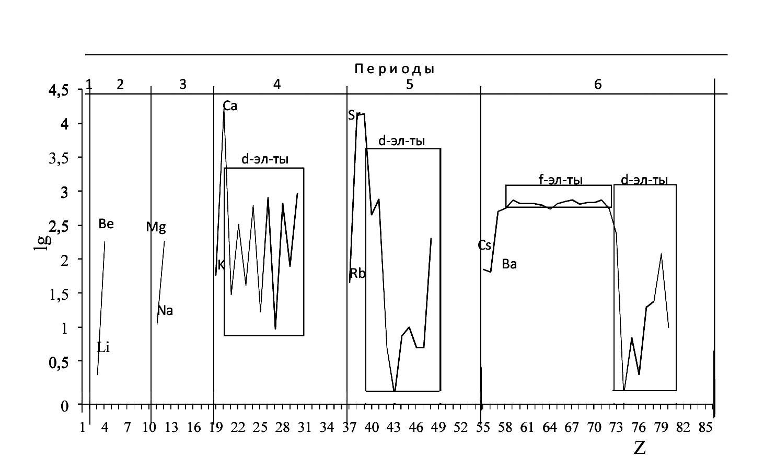
Рисунок 1. Периодическая система выведения химических элементов (s-, d-, f-семейств) из организма

Поведение химических элементов, принадлежащих к разным семействам элементов периодической системы, сходно. Так, величина периода биологического полувыведения химических элементов d-семейства из организма определяется закономерностями формирования их электронных орбит. Величина периода биологического полувыведения d-элементов в общем плане уменьшается слева направо, с увеличением атомного номера по периодам и может быть записана уравнением:
lg Т_{б} = 2,2805 - 0,1002·x , г = 0,44 (умеренная корреляция) [Сепетлиев, 1968].
где Ig Т_{б} – логарифм величины биологического периода полувыведения химических элементов d-семейства 4-6 периодов, х – прирост d-электронов по подгруппам (1, 2, 3. ... до 10).
Более точно показатели периода биологического полувыведения химических элементов d-блока можно описать следующими уравнениями, предварительно разделив химические элементы на две большие группы: IIIБ-VIБ и VIIБ-IIБ:
lg Т_{б} (IIIБ-VIБ подгруппы) = 3,5110 - 0,5176·х , г = 0,91
(очень сильная корреляция) [Сепетлиев, 1968],
lg Т_{б} (VIIБ-IIБ подгруппы) = 0,2922 - 0,2262·х , г = 0,91
(очень сильная корреляция) [Сепетлиев, 1968],
где lg Т_{б} (IIIБ-VIБ подгруппы) логарифм величины периода биологического полувыведения химических элементов из организма IIIБ-VIБ подгрупп, lg T_{б} (VIIБ-IIБ подгруппы) логарифм величины периода биологического полувыведения химических элементов из организма VIIБ-IIБ подгрупп, х – число d-электронов на подуровне от 1 до 10.
Величина периода биологического полувыведения d-элементов интенсивно уменьшается с увеличением атомного номера по периодам слева направо для подгрупп IIIБ-VIБ, а затем не менее интенсивно начинает возрастать от химических элементов VIIБ подгруппы ко IIБ. Выведение химических элементов d-блока 4 периода из организма происходит отлично от выведения из организма химических элементов d-блока 5-6 периодов. Химические элементы d-блока 4 периода, имеющие четный атомный номер, выводятся из организма ~ в 20 раз (!) медленнее, чем химические элементы этого же периода, имеющие нечетный атомный номер. Выведение химических элементов d-блока 5 периода из организма в зависимости от атомного номера сходно с выведением химических элементов d-блока 6 периода (рисунок 1).
Выведение химических элементов d-блока 4-6 периодов внутри отдельных подгрупп или увеличивается с увеличением атомного номера внутри подгрупп: титан < цирконий < гафнии; кобальт < родий < иридий. Или уменьшается с увеличением атомного номера: хром > молибден > вольфрам; железо > рутений > осмий; цинк > кадмий > ртуть. Или увеличивается от представителей 4 и 6 периода к представителям химических элементов d-блока 5 периода: скандий < иттрий > лантан; ванадий < ниобий тантал. Или уменьшается от представителей 4 и 6 периодов химических элементов d-блока к представителям 5 периода – марганец технеции < рений; никель > палладий < платина; медь > серебро < золото. Показатели периода биологического полувыведения химических элементов d-семейства внутри отельных подгрупп определяются различиями в поведении четных и нечетных химических элементов 4 периода, а также изменениями величины периода биологического полувыведения химических элементов 4 периода, отличными от характера выведения химических элементов d-блока 5-6 периодов.
Выведение химических элементов f-блока также закономерно. Период биологического полувыведения лантаноидов равен 550-750 дням, актиноидов – 2·10⁴- 6,5·10⁴ дней, за исключением периода биологического полувыведения U, который равен 100 дням.
Итак, суммарная скорость выведения химических элементов (s-, d-, f-семейств) из организма, через желудочно-кишечный тракт, почки, легкие..., изображенная графически (за исключением d-элементов 4 периода…), имеет периодический характер, определяемый периодическим характером формирования электронных орбит химических элементов.
Д. И. Менделеев создал периодическую систему атомов, С. А. Щукарев построил периодическую систему оксидов, послужившую в дальнейшем основой для построения периодических систем простых веществ и соединений [Корабельникова, Королев, 2005, с. 4]. В настоящее время формулировка периодического закона основана на этих открытиях.
Обнаружен следующий, более высокий уровень функционирования периодического закона. Найденная периодическая система выведения химических элементов из организма – это сумма сложных разнонаправленных и взаимозависимых, взаимосвязанных физиологических процессов и биохимических, физико-химических реакций. Это новая ступень в теории самоорганизации биологических объектов.

Список литературы:
- Авцын А. П. Микроэлементозы человека / А. П. Авцын, А. А. Жаворонков, М. А. Риш, Л. С. Строчкова. – М.: медицина, 1991. – 496 с.
- Книжников В. А. Микроэлементы / В. А. Книжников, А. А. Муравьев, Н. А. Тюрин // БСЭ. – 3^{е} изд. – 1981. – Т. 15. – С. 674-685.
- МКРЗ. Публикация 2, 1961. – 260 с.
- Москалев Ю. И. Минеральный обмен / Ю. И. Москалев. – 1985. – 288 с.
- Сепетлиев Д. Статистические методы в научных исследованиях / Д. Сепетлиев. – М.: Медицина, 1968. – 419 с.
- Человек. Медико-биологические данные. – М.: медицина, 1977. – 496 с.
- Hamilton E. I. An overview: the chemical elements, nutrition, disease and the health of man. Research needed on mineral content of human tissues / E. I. Hamilton // Fed. Proc. – 1982. – vol. 40. № 8. – P. 2126-2130.

Резюме
Найдено, что величину выведения химических элементов из организма можно представить графически в виде периодической кривой, периодичность которой определяется периодическим характером формирования электронных орбит химических элементов.

Summary
Is found, that the size of deducing of chemical elements from body can be presented graphically as a periodic curve, which periodicity is defined by periodic character of formation of electronic orbits of chemical elements.

